«Профессии моих земляков»
(обобщающий урок)

2 класс

Разработка открытого урока
по кубановедению на тему :
«Профессии моих земляков»
из цикла уроков раздела
«Труд и быт жителей Кубани»

Тема : «Профессии моих земляков».

урок на основе коммуникативно-деятельностного подхода

Цель : научить различать понятия «промысел, ремесло, профессия», а также показать связь
этих понятий на историческом материале .
Задачи:
- обучающие:
- формирование способности к самоучению, саморазвитию,
- расширение кругозора детей ;
- развивающие:
- формирование познавательных мотивов учебной деятельности: стремления открыть
знания, приобрести умения;
- способности анализировать, сравнивать имеющийся учебный материал,
интеллектуальное, эмоциональное развитие учащихся в условиях коллективной
учебной деятельности;
- способствовать развитию критического мышления, аналитических способностей и
словарного запаса;
- воспитывающие:
- способствовать осознанию чувства любви к родному краю, гордости за славное
прошлое соотечественников, воспитание коммуникативной культуры, гуманных
нравственных качеств,
- воспитывать в детях уважение к людям труда, ориентировать их на выбор
профессии;
- способствовать формированию эстетического отношения к действительности и
прошлому.

Оборудование: презентация по данной теме, мультимедиа, карточки с названиями
основных понятий, фигурные стрелки, проигрыватель, опорные таблицы,
офтальмотренажеры, электронные зарядки для глаз.

Ход урока:

- Оргмомент .

- Сегодня урок начинается необычно. У нас много гостей, поэтому повернулись, улыбнулись и …забыли. а в остальном наш урок традиционен. А значит как любой урок имеет свои традиции. Напомните мне ,пожалуйста, традиции урока кубановедения. (традиция №1, традиция №2)

- Актуализация знаний и сообщение темы урока.
(Актуализация предоставляет материал, позволяющий осуществить имеющихся знаний, способов действия в новых условиях; формирование умения задавать вопросы Учитель переход к изучению нового материала. Учащиеся вспоминают соответствующие учебные задачи, делают содержательные обобщения )
- На прошлых уроках мы изучили темы «Промыслы и ремесла на Кубани», «Труженики края» , результатом изучения которой стало интервью с близкими людьми. Покажите , пожалуйста, ваше записанное интервью…
-Кто запомнил на слух и готов рассказать- какой же вклад в развитие нашего города и края внесли ваши близкие люди…(ответы учащихся)
- А сегодня на уроке мы обобщим изученное о трудовом прошлом Кубани, вернемся в современность, попробуем узнать- сколько же нужно труда вложить в появление обычных предметов ,которые нас окружают, продуктов питания. Тема урока «Профессии моих земляков». И, возможно, заглянем в будущее…
- А чтобы попасть в будущее, нельзя забывать прошлое…

Традиция №1. Гимн Кубани. (Слайд № 1).

(Прослушивание 2 куплетов, далее учащиеся по желанию продолжают декламировать произведение вслух по 4 строки.)
- В этой песне каждая строчка глубока и многогранна и , взяв любую строку, можно найти тему для разговора. Например, «Твои верные сыны…»-о ком говорится в этой строчке? (о казаках)
- И почему они обращаются к своей Родине издалека? (воевали за пределами России)
- Откуда они посылают свой поклон? (из Турции)
- Жизнь казака проходила в боях и сражениях.. Давно это было…
-Каждый день оставляет след в истории. А вы знаете, что происходило на Кубани в такой же день много лет назад? А ведь произошли важные события! Как нам узнать о них?(посмотреть в календарь)
Дежурные читают.

Этап целеполагания – постановка практической частной познавательной задачи или определение учебной задачи обобщенного типа. Учитель предоставляет “конфликтный” материал, создает готовность к предстоящей деятельности. Учащиеся роявляют познавательную инициативу. Главное – осознание возникшего интеллектуального затруднения, противоречия, дефицита знаний, формулировка эвристических вопросов, заданий. Осознание цели предстоящей деятельности.

Традиция №2. Календарь . (Слайд № 2 )

Узнай этот день в истории Кубани.

(Слайд № 3 ).

- Как одним словом назвать это событие? (бой,сражение)
- Предположите: сколько лет назад могло произойти такое сражение? Я считаю, что это одно из сражений во время ВОВ…кто согласен?
- Кто считает по-другому? Докажите, что это не ВОВ (потому что оружие устаревшее, техники нет)
-Как передвигались люди в бою?(на лошадях)
-А какое оружие видно в руках сражающихся людей?(сабли)
- Из этого предложения мы можем узнать - кто был главным казаком в этом сражении ? (полковник Тиховской)
- Оказывается, более ста лет назад (121год назад) –шли ожесточенные бои за эту территорию.
- Подумайте - почему историю нашего края мы уже не первый раз связываем с войной? (потому что наша земля богата и многие народы хотели бы здесь поселиться и пользоваться дарами кубанской природы).
- Но откуда здесь появились казачьи крепости? Об этом мы узнаем, если прочитаем следующий лист истории.

(Слайд № 4)

- Назовите имя этого человека? (Суворов А.В.)
- Кому знакомо это имя?
- Что вы слышали о нем?
- С чем в вашей памяти связано это имя?
- Да, это великий полководец России, который остался в истории как бесстрашный военачальник. А еще он автор бесценных слов, которые мы часто вспоминаем когда встречаемся с трудностями. «Тяжело в учении- легко в бою!»
- Расскажите, когда вы слышали или СМИ произносили эти слова?
- В какой город прибыл А В Суворов?(Темрюк)
- Какое незнакомое название встречается? (Копыл)
- И теперь мы знаем ,что древнее название Темрюка-Копыл, а А.В Суворов посещал нашу Кубань. Часами разговаривал он с казаками, хвалил их за отвагу и не раз звал их на помощь, когда России угрожала опасность.
- А приезжал он, чтобы обдумать- как укрепить границу России, уберечь ее от нападения врагов…Приехал и увидел, какие места красивые, сколько рыбы в реках и плавнях Кубани, сколько зверья водится в непроходимых лесах. Боялся русский народ сюда переезжать, а казаки не побоялись…И через несколько лет множество казачьих семей со всем своим добром переселились на эти земли.
( Слайд № 5 )

- Вот такие события происходили в январские дни много лет назад на нашей кубанской земле.
Привлечение внимания учащихся к дате (карточка расположена в верхнем левом углу кабинета) и выполнение расслабляющих упражнений для глаз при помощи офтальмотренажеров.
(Слайд № 6 ).

Офтальмотренажеры .

Этап планирования - Учитель предоставляет достаточное количество материала, побуждающего к высказыванию предложений о способах изучения данного объекта, предложение учащимся самим составить план. Обобщение результатов наблюдения, составление плана предстоящей деятельности, выбор средств, необходимых для открытия “нового” знания.

- Так начали обживать новые места казаки много лет назад.
- Конечно, казакам нужно было выживать на новой земле и добывать пищу… (Слайд № 7 ).

- А выбрав место для поселения на берегу огромной реки, как вы думаете –каким промыслом занялись казаки?(добыча рыбы).
- Прозвучало слово-промысел…Что оно означает? (ответы учащихся)

Промысел — это добыча чего-либо или охота.
Это то, что можно взять у природы.

- Какие еще промыслы вы можете назвать? (охота,
собирательство)
- Что главное было для казака в те тяжелые годы? (война) - - Конечно, вся жизнь казака подчинялась войне. И поэтому появились мастера, которые изготавливали хорошее оружие. А как называют человека, который своими руками изготавливает нужные предметы? (ремесленник)

Ремесло — это изготовление каких-либо изделий ручным способом.
Ремесло – профессиональное занятие (изготовление изделий ручным, кустарным способом) или вообще профессия, занятие.
(Слайд № 8).

-Какие ремесленники могли жить в казачьей станице?
(Слайд № 9 ).
- кузнец,
- оружейных дел мастер,
- сапожник,
- портной,
- гончар-изготовление глиняной посуды

Виды ремесел:
- оружейное ремесло
- кузнечное
- деревообрабатывающее
- прядильно-ткацкое
(Слайд № 12)
- Обсуждение стихотворения Ю. Тувим «Все для всех»

IV. Коллективно-деятельностная игра «Угадай ремесло».

Этап - “Открытие” нового знания.
Учитель побуждает учащихся к теоретическому объяснению фактов, противоречий между ними. Стимулирует активное участие всех детей в поисковой деятельности
Учащиеся обсуждают в группах варианты решения учебной задачи. Обосновывают выбор общего решения или несогласия с мнением других. Представители от групп сообщают о результатах коллективной поисковой работы, отвечают на вопросы учеников из других групп. Фиксируют на бумаге, доске свое “открытие”.

(Учащиеся разбиваются на команды: по рядам, или по 4 человека с соседних парт, или соседи по парте. Главное условие- ребята должны договориться и совместно выполнить работу. На листе нарисовать 3 предмета, которые соответствуют определенному ремеслу, тем самым зашифровывая название ремесла .Далее они меняются с другой командой, а от них получают зашифрованное ремесло. В результате каждый участвует в создании загадки и отгадывает ремесло соперников.

V. Работа по опорным таблицам.
Тема : «Профессии наших земляков»
1.
Подумай,что сначала появилось- профессия, промысел или ремесло?Впиши.
2.Профессии нашего края

П  Р  О  Ф  Е  С  С  И  И | 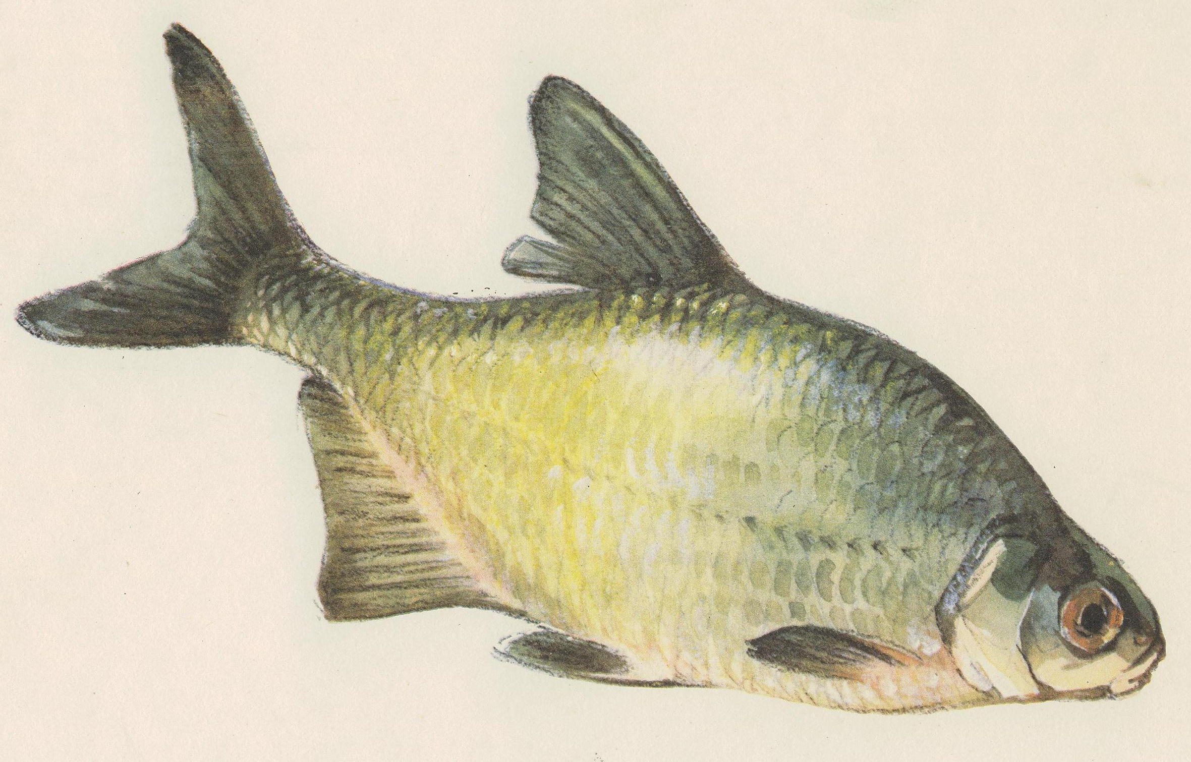  рыбоводство | 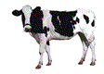  животноводство | растениеводство | Какие еще  ты знаешь  профессии?

3.Запиши фамилии ___________________________________________________________________

4.SMS-другу : «Сижу на уроке кубановедения. Столько всего узнал! Сейчас напишу. ______________________________________________________________________________________________________________________________________
А теперь по этой теме я хочу узнать____________________________________
Домашнее задание. «Профессия будущего».

- А теперь обращаемся к нашим опорным таблицам и заполняем в левой части название промысла, а в правой части-подсказка.

-А чем же ловили раньше рыбу? (Слайд № 10)

(острога, багор, крючки рыболовные, удочки, невод, сети)

Как использовали выловленную рыбу (готовили блюда, солили, заготавливали, продавали)

- Как преобразовался этот промысел в нашей жизни?

рыболовство,

рыбоводство

( карточки на магнитной доске)
прошлое настоящее

добыча рыбы

На рынках можно было купить разные виды рыб. Напомните –какие водятся в наших реках?( ответы учащихся)

-Много лет прошло с тех пор и намного меньше стало рыбы в наших реках…Что же делать? (разводить)

(на доске появляется слово РЫБОЛОВОДСТВО)

Подведем 1 итог:

В прошлом- добыча рыбы в природе, а сейчас чаще всего уже специальное разведение рыбы в водоемах. Кто знает такие места? (рыбные хозяйства)

-Люди каких профессий помогают нам получать на столе такую полезную пищу как рыба? (рыбак,рыбовод)

Физминутка (Слайд № 13)

-Одной рыбой сыт не будешь и называем след вид промысла (охота).

- На кого же охотились первые переселенцы?

- Какие животные живут в плавнях и степях Кубани? (ответы учащихся)

-Но уже давным-давно люди приручили животных, которые помогают им выжить. Каких же домашних животных привели с собой первые переселенцы?( ответы учащихся)

-И в раздольной степи все увеличивались стада коров, лошадей, свиней и домашней птицы. Как называется занятие, когда выращивают в большом количестве домашних животных. (животноводство)

- Подведем II итог. В древности для получения мяса и шкуры занимались охотой, а в современном мире как мы получаем мясо? (разводят коров,свиней) .
охота |  | животноводство

(Слайд № 14)

А какие профессии нужны ,чтобы обеспечить потребителей , т.е. нас, мясом, молоком ? (пастух, доярка, ветеринар)

Мы изучили 3 понятия: расставьте по порядку, что появилось сначала? что потом? и что позже всего?

На доске
ремесло, промысел , профессия

Ученик расставляет на магнитной доске,учащиеся-в опорных листах.

Задание № 1 в опорных таблицах.

промысел |  | ремесло |  | профессия

(Слайд № 15)

Работа с опорными таблицами. Задание №2.
- Достаточно ли сейчас хорошо уметь что-либо делать для получения профессии?(нет)
- Что еще необходимо? (Документ, подтверждающий умение-диплом)

- Мозговой штурм-загадки.(Слайды № 17,18)

- Человек, который ухаживает за животными, доит коров? (Доярка)
- Человек, который лечит животных? (Ветеринар)
3.А как называют людей, которые выращивают овощи? (Овощевод, агроном)
Хлеб ржаной, батоны, булки
Не добудешь на прогулке.
Люди хлеб в полях лелеют
Сил для хлеба не жалеют.
(хлебороб)
- Закончить дома заполнение таблицы.

- Закрепление с заполнением опорной таблицы.
- Мы повторили сегодня названия ремесел, промыслов и профессий, а теперь придумайте или вспомните фамилии, которые образованы от этих понятий (Рыбак,Хлеборобов,Кузнецов…)
Выполнение задания №3.

VIII. Рефлексия.
(Заключение . Учитель предлагает вспомнить тему и задачи урока, оценить меру своего личного продвижения к цели и успехи класса в целом. Можно предложить ребятам назвать наиболее понравившиеся вопросы, ответы учеников.Учащиеся определяют степень соответствия поставленной цели и результатов деятельности:называют тему и задачи урока, отмечают наиболее трудные и наиболее понравившиеся эпизоды урока, высказывают оценочные суждения. Определяют степень своего продвижения к цели.
Отмечают успешные ответы, интересные вопросы одноклассников, участников группы. Могут отметить продуктивную работу группы.)
- Все ли профессии необходимы на территории нашего края?
- Кто считает, что есть профессии, которые не найдут применения в нашем крае? (Слайд №19)

- Наш урок почти окончен. В ваших опорных таблицах остался несколько неиспользованных линий. И я попрошу вас заполнить его.
SMS-сообщение другу. «Сижу на уроке кубановедения. Столько всего узнал! Сейчас напишу».

Итог урока: Ну что же, ребята, наш урок подошёл к концу. Мы говорили с вами о промыслах ,ремёслах, профессиях нашей малой родины. И, я надеюсь, поняли как важен труд каждого человека на нашей земле. Неинтересных профессий нет: разве неинтересно водить машину, выращивать животных, хлеб? И то, что сегодня вам еще не интересно, потому что вы мало знаете об этом, завтра может захватить все ваши чувства и мысли. Так кем вы будете, когда станете взрослыми? Я уверена, кем бы вы ни стали, вы будете хорошими тружениками, преданными своей будущей профессии.

IX. Домашнее задание.

Придумать профессию будущего.
Сделать рисунок или мини-сочинение (5-6 предл)

